П О С Т А Н О В Л Е Н И Е

АДМИНИСТРАЦИИ Угличского муниципального РАЙОНА
ЯРОСЛАВСКОЙ ОБЛАСТИ
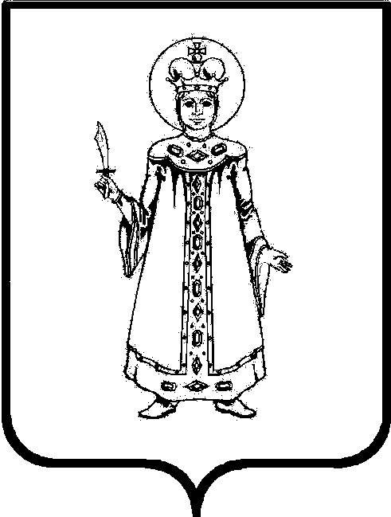

от 06.12.2023 № 1273

О внесении изменений в постановление Администрации района от 31.12.2014 №2286 «Об утверждении Перечня должностей муниципальной службы в Администрации Угличского муниципального района и ее структурных подразделениях с высоким риском коррупционных проявлений»

В целях актуализации и уточнения сформированного Перечня должностей муниципальной службы, замещение которых связано с высоким риском коррупционных проявлений, в соответствии с Указом Губернатора Ярославской области от 31.01.2013 №45 «О противодействии коррупции на государственной гражданской службе Ярославской области и муниципальной службе в Ярославской области», Уставом Угличского муниципального района Администрация Угличского муниципального района

ПОСТАНОВЛЯЕТ:
- Изложить Перечень должностей муниципальной службы в Администрации Угличского муниципального района и ее структурных подразделениях с высоким риском коррупционных проявлений, утвержденный постановлением Администрации Угличского муниципального района от 31.12.2014 №2286, в новой редакции (прилагается).
- Руководителям структурных подразделений Администрации Угличского муниципального района ознакомить муниципальных служащих с настоящим постановлением под роспись.
- Разместить настоящее постановление на официальном сайте Угличского муниципального района.
- Настоящее постановление вступает в силу с момента подписания.

Глава района А.Г. Курицин

Утвержден
постановлением
Администрации Угличского
муниципального района
от 31.12.2014 №2286 (в редакции
от 06.12.2023 № 1273)

ПЕРЕЧЕНЬ
должностей муниципальной службы в Администрации Угличского муниципального района и ее структурных подразделениях с высоким риском коррупционных проявлений

Раздел 1. Должности муниципальной службы в Администрации Угличского муниципального района
  - Первый заместитель Главы Администрации Угличского муниципального района – начальник Управления жилищно – коммунального комплекса и строительства Администрации Угличского муниципального района.
  - Заместитель Главы Администрации Угличского муниципального района.

Раздел 2. Должности муниципальной службы в административно-контрольном управлении Администрации Угличского муниципального района
  - Начальник управления.
  - Начальник отдела по управлению архивным делом.
  - Консультант.

Раздел 3. Должности муниципальной службы в правовом управлении Администрации Угличского муниципального района
  - Начальник управления.
  - Заместитель начальника управления.
  - Консультант – юрист.

Раздел 4. Должности муниципальной службы в управлении информатизации и связи Администрации Угличского муниципального района
  - Начальник управления.
  - Заместитель начальника управления.
  - Начальник отдела.

Раздел 5. Должности муниципальной службы в управлении по развитию агропромышленного комплекса Администрации Угличского муниципального района
  - Начальник управления.
  - Главный специалист.

Раздел 6. Должности муниципальной службы в управлении экономики и прогнозирования Администрации Угличского муниципального района
  - Начальник управления.

Раздел 7. Должности муниципальной службы в Управлении образования Администрации Угличского муниципального района
  - Начальник Управления.
  - Заместитель начальника Управления.
  - Начальник отдела опеки и попечительства над несовершеннолетними.
  - Главный специалист отдела опеки и попечительства над несовершеннолетними.
  - Ведущий специалист отдела опеки и попечительства над несовершеннолетними.
  - Начальник отдела развития общего, дошкольного и дополнительного образования.
  - Главный специалист отдела развития общего, дошкольного и дополнительного образования.

Раздел 8. Должности муниципальной службы в Управлении жилищно-коммунального комплекса и строительства Администрации Угличского муниципального района

  - Заместитель начальника Управления.

Раздел 9. Должности муниципальной службы в Управлении муниципального имущества, градостроительства и земельных отношений Администрации Угличского муниципального района
  - Начальник Управления.
  - Заместитель начальника Управления.
  - Начальник отдела бухгалтерского учета – главный бухгалтер.
  - Начальник отдела.
  - Консультант.
  - Консультант – юрист.

Раздел 10. Должности муниципальной службы в Управлении культуры Администрации Угличского муниципального района
  - Начальник Управления.
  - Заместитель начальника Управления.

Раздел 11. Должности муниципальной службы в Управлении физической культуры, спорта и молодежной политики Администрации Угличского муниципального района
  - Начальник Управления.
  - Заместитель начальника Управления.
  - Консультант.

Раздел 12. Должности муниципальной службы в Управлении финансов Администрации Угличского муниципального района
12.1. Заместитель Главы Администрации Угличского муниципального района - начальник Управления финансов Администрации Угличского муниципального района.
12.2. Заместитель начальника Управления.
12.3. Начальник бюджетного отдела.
12.4. Заместитель начальника бюджетного отдела.
12.5. Начальник отдела казначейского исполнения бюджета.
12.6. Заместитель начальника отдела казначейского исполнения бюджета.
12.7. Начальник отдела бухгалтерского учета и отчетности – главный бухгалтер.
12.8. Заместитель начальника отдела бухгалтерского учета и отчетности – заместитель главного бухгалтера.
12.9. Главный специалист отдела бухгалтерского учета и отчетности.
  - Консультант бюджетного отдела.
  - Начальник отдела экономики и прогнозирования.
  - Главный специалист отдела экономики и прогнозирования.

Раздел 13. Должности муниципальной службы в Управлении социальной политики и труда Администрации Угличского муниципального района.
13.1. Начальник Управления.
13.2. Начальник отдела по работе с населением.
13.3. Начальник отдела бухгалтерского учёта - главный бухгалтер.
13.4. Главный специалист отдела бухгалтерского учета.
13.5. Главный специалист службы информатизации.
13.6. Консультант – юрист.
13.7. Главный специалист отдела по работе с населением.
13.8. Главный специалист отдела по работе с населением.
13.9. Ведущий специалист отдела по работе с населением.
13.10. Ведущий специалист отдела по работе с населением.
13.11. Ведущий специалист отдела по работе с населением.
13.12. Ведущий специалист отдела по работе с населением.
13.13. Главный специалист организационно-кадровой службы.
13.14. Специалист 1 категории отдела по работе с населением.

Раздел 14. Должности муниципальной службы в отделе бухгалтерского учета Администрации Угличского муниципального района
  - Начальник отдела – главный бухгалтер.
  - Заместитель начальника отдела – заместитель главного бухгалтера.
  - Руководитель службы по размещению муниципального заказа.

Раздел 15. Должности муниципальной службы в отделе записи актов гражданского состояния Угличского района
  - Начальник отдела.
  - Ведущий специалист.

Раздел 16. Должности муниципальной службы в отделе по делам несовершеннолетних и защите их прав Администрации Угличского муниципального района
  - Начальник отдела.

Раздел 17. Должности муниципальной службы в отделе военно-мобилизационной работы, гражданской обороны и чрезвычайных ситуаций Администрации Угличского муниципального района
  - Начальник отдела.
  - Главный специалист.

Раздел 18. Должности муниципальной службы в отделе муниципального контроля Администрации Угличского муниципального района
  - Начальник отдела – инспектор.
  - Консультант – инспектор.

